REQUERIMENTO Nº / 2025
Sr. Presidente,
Srs. Vereadores:

O Vereador que a este subscreve requer, ouvida a Casa, e após os trâmites regimentais, que seja enviada correspondência ao Exmo. Sr. Prefeito Municipal, solicitando-lhe providências cabíveis junto à Secretaria Competente, no sentido de REALIZAR ESTUDO TÉCNICO PARA A IMPLENTAÇÃO DE UMA UBS – UNIDADE BÁSICA DE SAÚDE, TIPO II, NA REGIÃO DOS BAIRROS ALVORADA, JK E PLANALTO.

JUSTIFICATIVA: Essa região abrange uma grande população que enfrenta grandes dificuldades no acesso aos serviços de saúde. A atual unidade de saúde da região, embora cumpra sua função, não possui estrutura suficiente para atender à crescente demanda de serviços médicos, odontológicos e de enfermagem, resultando em longos períodos de espera e, muitas vezes, no encaminhamento dos pacientes para unidades mais distantes ou superlotadas.

A implantação de uma UBS Tipo II na região é de grande importância para a melhoria do atendimento à saúde da população local e das regiões vizinhas. A UBS Tipo II possui uma estrutura mais robusta e capaz de oferecer serviços essenciais como:

- Consultas médicas gerais e especializadas.

- Atendimento odontológico e serviços de saúde bucal.

- Exames laboratoriais e de imagem simples.

- Vacinação, programas de controle e prevenção de doenças crônicas, e promoção de saúde.

- Atendimento de enfermagem, curativos e monitoramento de doenças de maior risco.

A criação de uma UBS desse porte permitirá um atendimento integral à saúde da população, com acesso a serviços mais completos e especializados, diminuindo a sobrecarga de unidades de saúde já existentes e proporcionando a todos uma maior proximidade com os cuidados médicos e preventivos essenciais.

Além disso, a implantação de uma UBS Tipo II contribuirá para a descentralização dos serviços de saúde, um dos princípios fundamentais do Sistema Único de Saúde (SUS), garantindo maior acesso, eficiência e qualidade no atendimento à saúde da população local.

Diante do exposto, solicito a realização de um estudo técnico que avalie a viabilidade dessa implantação, levando em consideração a estrutura necessária, a demanda existente e a viabilidade financeira para a implementação dessa unidade de saúde. Este estudo técnico é fundamental para que possamos avançar com um projeto que atenderá a uma necessidade urgente da população de nossa cidade.

Agradeço pela atenção e coloco-me à disposição para quaisquer esclarecimentos adicionais.

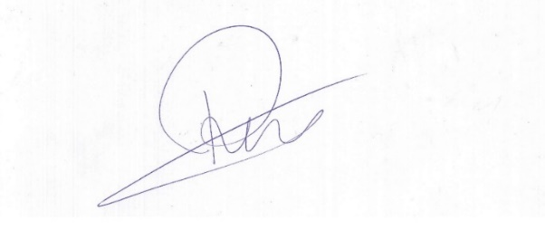
Sete Lagoas, 27 de março de 2025

Roney Geraldo Gomes
Vereador

